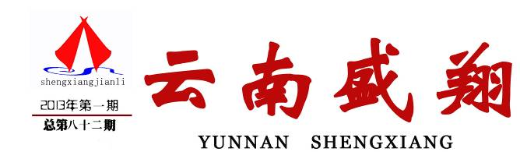



云南盛翔工程建设监理咨询有限公司 www.ynsxjl.com 电话：0871—8686123 传真：0871—8685968



各分公司与合作监理部同事，大家好！
结合一年来的各项工作，我们在认识、价值观和服务质量基本要求上仍有较大的差距。仍然集中在监理项目少、费用低，人员综合能力、人品较差，监理服务价值低，人员流失、缺乏学习培训等困惑，主要的根源在于我们在座的负责人。首先是没有良好的意识，也就是缺乏做企业的起码责任。做企业强调的是长期、负责任，必须与员工共同发展，努力构建良好的企业文化，打造优秀的团队，不断提升服务价值和信誉。做老板则是计较一时的得失，无长期发展思路，甚至缺少诚信。从现有的综合情况来看，我们多数负责人都在做老板而非企业家。所以我们要尽快转变意识，尽早树立企业家的责任感，努力去构建与员工共同发展的平台，促进长期稳定发展。第二是没有较好的管理，从各项工作的检查可以看出我们的管理不够，没有结合制度和要求去检查、交流、总结和持续改进，主要体现在现场的监理服务质量不行，问题太多，风险过大。一年过去了，有多少负责人是认真按签订的责任书或分公司纲要去思考去执行。所以要做好事情，我们就必须重视检查落实，实事求是，否则再好的制度或流程都是废纸。第三是要创新机制，推动企业文化，促进和谐发展。机制是解决问题的基础，我们所暴露的种种问题都应该及时用机制去解决，特别是员工待遇和个人发展上。如果公司发展了或负责人发展了，但员工没有发展，那就是公司或负责人的问题，机制的问题，而且很快就不会有更好的发展了。所以要用机制去解决双方的分歧、矛盾。员工的问题解决了，对企业的认同感提高，那企业的文化建设就不会太难，无非是站在对立面更多思考对方的想法并努力解决，直到共同和谐发展。加快推进分公司的合作改制也是基于以上的看法和要求。虽然管理无止境，也没有一个标准模式，如果我们都能用结果来总结，来改进我们的工作，那我们就能得到更好的共同发展。
在今年总公司的管理中，我们在创新机制做了一些工作，比如退休金制度、经营管理办法修正、超额奖金兑现办法修正、示范员工评选、成立创新委员会、成立安宁市质量安全协会、员工统一服装、工程师职称评定的推进等。在大家关心的公司甲级资质上，也完成了省厅的审核，在等待建设部的审核确认。进一步解决了员工的思想困惑，调动了大家的积极性。当然我们也有部分人的工作质量出现问题，职业道德出现问题，我们都及时进行了交流总结和处理。
总之，每次的交流都希望大家能相互学习提高，各自做好份内事情，尽快完成分公司的改制，并稳定提升我们的服务质量，维护大家共同发展平台。对一些做得不好的监理部或分公司，我们将加大交流和约束，用提高保证金、管理费用或终止合作等机制来解决。希望新的一年在大家的共同努力下，更好更快的共同发展。
【方卫星】

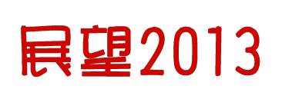
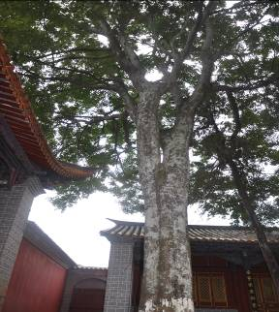

八街文庙（孔繁杰·摄）

2012年，在公司的正确决策下，通过全体员工的共同努力，实际完成年度监理产值2905万元，超额完成了2012年2800万元的监理产值目标。展望2013年，可以说是挑战与希望并存。
公司实行产值奖四年以来，极大的激发了员工的工作积极性，开创了公司与员工共赢的良好局面。即将推行的公司示范员工和退休金制度，将进一步激励员工的主观能动性和创新性，从而形成质与量共同提升的公司长远发展平台，这就是盛翔监理稳定持续发展的基石。同时，国家提出的加快小城镇建设发展的政策，将会加大、加快小城镇建设的进程，从而增加建筑容量。从国家宏观政策到公司铺就了让每一位员工展示自我和发展自我的大舞台，当下需要的就是每一位员工将个人目标与公司战略目标有机结合和高度统一，进一步增加对公司的认同感，加大执行，提升执行力，力求工作创新，为完成2013年的年度目标努力拼搏。这就是公司明天的希望，2013年的希望。
面对经济危机的负面影响，2013年，我们仍将面临一些项目滞后启动和推进速度过慢的问题；较大规模项目不多的问题；监理费收取回笼不足的问题。加之我们在一些方面服务不到位的问题，将会增加年度目标实现的难度与压力。
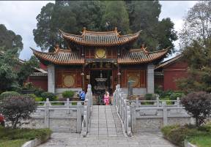
展望2013 年，困难是有的，机遇与希望也是有的。只要我们正视困难，攻坚克难，抓住机遇，踏实苦干，创新工作，提升服务，希望总是留给有准备的人。我们一定能完成2013年的年度目标。
【夏继鹏】


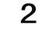

云南盛翔—— 新闻瞭望
2013年第1期 总82期 电话：0871—8686123
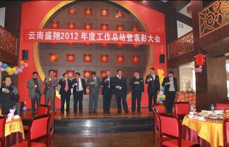

2013年1月26日，云南盛翔2012年终总结暨表彰大会在安宁聚华祥举行。公司总经理韩春福，副总经理方卫星、徐恩，公司监事会监事夏继鹏，公司总经理助理黄太红，公司后后备管理层人员娄波、代云锋、郭佩发，新网公司经理杨永云、国皓招标公司经理宋桃夫、兴城物业公司经理赵建军、龙源温泉经理韩菊珍以及各公司员工代表共370余人参加大会。
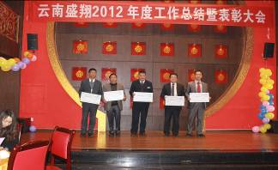
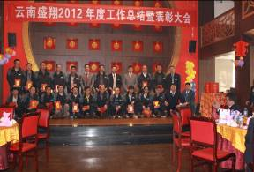
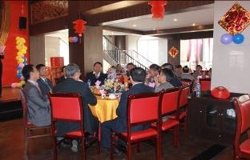
大会分为“工作总结”、“承诺兑现”、“领导讲话”、“现场抽奖”等几大环节，总结了云南盛翔生产管理一年来的工作，并让各公司进行了目标责任的宣读。会议期间大家互相交流学习经验，高效圆满地完成了各项议程。

会议听取了公司方副总对盛翔监理2012年情况的汇报。总结了一年来所取得的成果、存在的不足以及预算的控制情况，对2013年的目标任务做了全面、细致的分析和安排部署。要求各监理部、各部门坚定在新形势下全力推进公司超常规跨越式发展上水平的信心和决心，苗准发展目标，进一步解放思想，迎难而上，开拓创新，攻坚克难，全面开创各项工作新局面。

会议期间公司监理会监事夏继鹏作了公司经营情况的监督报告。副总经理徐恩通报了盛翔管理一年各公司企业经营、生产、管理整体的完成情况进行了通报。对在2012年做出突出贡献的先进单位、示范员工行了表彰。宣读了2013年的目标承诺。议程中穿插了抽奖环节，大会在一个祥和、热闹的气氛中进行。
韩总发言中，首先对仍坚守在工作第一线的员工表示诚挚的慰问，对一年来为了公司的发展辛勤工作的每一名员工表示衷心的感谢。他强调，盛翔监理的前景一片光明，2013年有着非常广阔的发展空间和机遇。我们要不断提升监理管理水平，持续提升盛翔服务品质。他要求：一、必须在思想上求进步。二、要完善各项制度。三、要提升文化的影响力。针对目前监理行业普遍存在的专业能力欠缺、职业道德缺失、责任意识缺位、服务意识缺乏等普遍问题。韩总指出，具备相应的专业知识与服务水平是建筑服务行业对企业和从业人员的基本要求，但目前监理行业整体专业能力欠缺、职业道德缺失、责任意识缺位、服务意识缺乏，从业人员只是做低层次的劳动者，没有真正对社会、客户、项目、企业、个人负责，加上贪图眼前利益、搞腐败，不仅影响到自身尊严，也导致监理行业无作为、无地位，甚至逐步走向边缘化。盛翔监理通过近年来的努力，在管理制度、模式创新以及文化理念等方面局部领先于其他同行，外界对此也给予了肯定。
本次会议是一次成功的会议，为盛翔监理骨干队伍提供了一个广泛交流的平台。会议总结了盛翔监理的成绩与优势，明确了工作中的不足和下一步的计划，坚定了所有盛翔人做好监理的信心。我们有理由相信，在此基础上，2013年，盛翔监理一定会再接再厉“提品质，促效益”，圆满实现全年目标。 【杨朝丽】



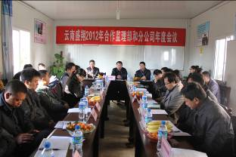

12月29日，合作监理部及分公司负责人近50人参与此次合作监理部及分公司交流年会。公司总经理、副总经理等相关主管领导出席了会议。
会议由总监理工程师娄波主持，首先听取了合作监理部管理员杜凌勇的年度工作报告，对各合作监理部一年来的工作完成情况做了详细的通报，县对各合作监理部下一年工作做了要求及安排；总监理工程师娄波，对2012分公司的组建情况做了总结阐述，且对2013年的目标任务做了要求；目前公司共成立了五家分公司，分别为文山分公司、建水分公司、金平分公司、腾冲分公司、普洱分公司。
副总经理方卫星作了2012年公司合作监理部与分公司发展报告，他说要加快推进分公司的改进工作，目前人力、价值观、服务质量均存在较大的隐患，主要还是负责人自身的问题，多数都还是在做老板，没有做企业家的意识，没有做到更好的管理，主要体现在现场的管理。他强调：要做好事情，就得实事求是依据制度做好各种检查落实，发现问题及时处理解决；建立创新机制，加大员工的培训；方副总列举了公司一年来创新工作开展情况、公司资质的申报情况并对各合作监理部及分公司的工作做了要求及期望。

副总经理徐恩通报了2012年各合作监理部及分公司的年度考核情况；公司总经理韩春福为2012年度获奖的腾冲合作监理部颁发了奖金10000元及证书。合作监理部负责人许本旺和领导合影留念；
韩总总结发言中对2012年大家辛苦工作表示感谢及认可；对存在的问题、不足、所面临形势的科学分析；1、产值低找原因；2、监理人员留不住；3、社保情况不容乐观；如何解决上述问题必须改变管理模式，建立学习型团队，迫使员工成长，各负责反省自己做了没有？知道权力下放、责任下放，做到相互合作；4、人力资源问题；5、资质问题；6、建立完善的管理体系，各负责人要打开心智模式，采用哪种发展模式都可以，但前提是人员必须达标、不要闲置。他说在地方上你们的形象代表的是公司的形象，要采用多元化的经营模式发展企业，须有专业化的人才队伍；最后韩总对当前和今后一个时期的发展思路和目标的确定，对各作监理部的殷切希望；要求各合作监理部及分公司坚定在新形势下实现公司跨越式发展的信心和决心，瞄准发展目标，进一步解放思想，迎难而上，开拓创新，攻坚克难，全面开创各项工作新局面。
最后各合作监理部负责人及分公司经理宣读了2013年的各项指标且与公司签订了目标承诺书。2012年在全司上下齐心协力，多业并举，探索并选择了一条适合公司发展的健康之路，审视度势，及时做到合作监理部的改制，完成了分公司的成立。为公司实现更加规范化、标准化企业奠定良好的基础。2013年公司跨越式目标一定会取得更加突破性的发展。
【杨朝丽】

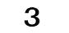
2013年第1期 总82期 电话：0871—8686123
云南盛翔—— 监理业绩

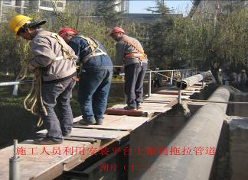

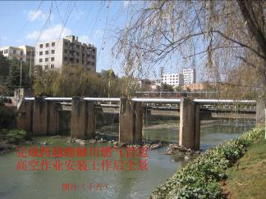
本工程为珍泉东路燃气干管工程中一段关键的分项工程，管道跨越总长为40米，管道铺设焊接工作位置高10米，全段采用D325中压螺旋焊管，每根管道重约900公斤，全长重量约3.6吨，在河岸两侧基本不具备使用吊车吊装施工条件，桥墩上施工操作面积狭窄，无安全施工栏杆，在河道上施工风又大，施工条件属于高空危险作业工程，是安宁蓝焰燃气公司成立以来进行燃气管道施工最为危险、困难的一次工程。蓝焰燃气公司主管工程的领导非常重视，与现场燃气工程监理工程师共同编制了专项高空作业安全施工方案，比较认真地作了施工组织设计安排，明确了施工组织责任人和分工工作职责，详细地制定了高空燃气管道施工程序，及高空安全作业要求。工程首次采用了在高空桥墩上搭建长40米安装有10个滚动托辊的施工平台，在河东岸一边组对焊接好管道后，用50吨的吊车将管道一端吊放到施工平台上后采用拖拉铺管方法，逐渐将将管道铺设焊接到河西对岸位置后，再完成其他的辅助工程。

1、工程规模：40.5 hm2（公顷）；
2、施工总投资：5906711.5元；
3、施工内容：土地平整：748.29（亩），其中：表土剥离149659.35m³，土方开挖64345.16m³，石方清理9230.05m³，石方开挖5078.84m³，垒埂7064.27m³，垒石埂9018.5 m³，客土回填26516.33 m³；农田水利工程：新建农渠：6条长1193.14m，改建农渠13条长5305.34米；田间道路：改建田间道14条长9953.68m，新建田间道11条长4074.73m；其他工程：瓷砖标识牌58个，竣工标志碑1座，河床清理442米；
4、建设单位：云南省峨山县国土资源局；
设计单位：云南地质工程勘察设计研究院；
施工单位：玉溪市第九建筑工程公司；
监理单位：云南盛翔工程建设监理咨询有限公司；
工程实施过程中，施工单位多次出现毛石支砌体中的毛石组砌形式、砂浆拌制不符合相关规定的问题，经现场监理采取旁站、巡视、谈话等方式后，最终施工单位还是按现场监理人员的要求做好了本工程，现本工程已圆满结束。
【刘忠云】
该专项工程由属下的万宇市政工程公司总经理董建华亲自负责现场施工组织和指挥，工程从2012年12月15日施工人员开始进场施工，燃气工程监理工程师全程现场监督，在施工关键工序时，蓝焰燃气公司的工程主管领导亲临施工现场作检查指导工作，在相关方的共同努力下，工程于2013年1月6日安全顺利地完成了全部跨越螳螂川中压燃气管道高空危险作业的安装工作，在阳光的照耀下安装完毕的燃气管道犹如一条闪闪发光银白色的蛟龙跨越在宽洪的螳螂川河道上。

【汤建明】




工程简介：锅底箐水库位于安宁市八街镇窝铺母村下游约2 km处的长江流域金沙江水系普度河三级支流上，坝址以上径流面积26.2km²。
水库距八街镇府10km，距安宁45km，交通便利。水库于1977年9月兴建，1979年底投入使用，规模为小（一）型。是一座以灌溉为主，兼顾防洪的小（一）型水库，总库容144.3万m3,水库灌溉八街镇7个自然村，灌溉面积1214亩田地，受益613户2178人。
水库枢纽主要建筑物由拦河大坝、输水涵洞、溢洪道三部分组成。
参建单位
建设单位 | 安宁市水务局
设计单位 | 云南能阳水利水电勘测设计有限公司
监理单位 | 云南盛翔工程建设监理咨询有限公司
施工单位 | 一标段：安宁市螳川水利建设工程有限公司  二标段：云南通耀水利工程有限公司
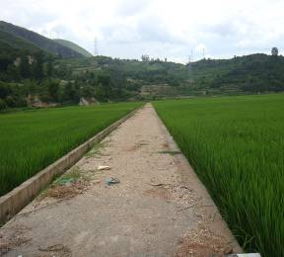
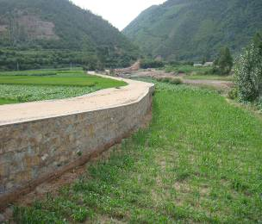
【李浩南】
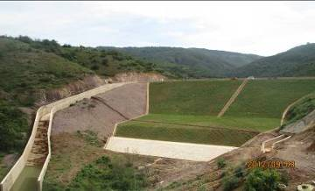





2013年第1期 总82期 电话：0871—8686123
云南盛翔——监理驿站

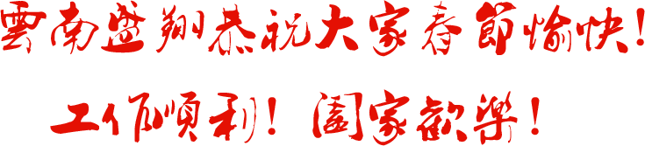



云从天外来，我在天底伫立。天下英雄无数，他们牺牲在没有硝烟的战场。风是永远打不败的战士，它们为蓝色地球已作战了多年，它们可能还要战斗下去，为了威武不屈的荣誉与称号。凡生命都应坚强，我们站立的地方有太多的迷茫，只有将目光投向宇宙，才有可能辨别前进的方向。但坚强的本质是爱和温柔，就如同动的极致就是静，只有仁者才能真正无敌。无敌之仁就是爱和温柔。
宇宙无穷浩渺，生命无限美丽，我们可以选择的道路纵横交错，能放置心灵的地方却屈指可数。我们如果想高贵而有光辉，就必须胸怀大度，自然而不庸俗；我们若想无止境的呈现自我，只会一辈子忙忙碌碌，并结成镜中花、水中月，可以孤芳自赏，不能吐露芳华。可以有爱，也可以有恨，但别把爱恨用错了地方。在爱得多恨得少的地方，所有的理想都纯净而且美好；在恨得多爱得少的地方，所有的心灵都阴冷而且潮湿。因为生命需要阳光，所以我们拥有健康的肤色；因为思想需要基础，所以我们不能没有干净的理想。在充满阳光和爱的世界里，我们会像禾苗顺利成长。 【彭飞·推荐】


这几天，天突然变冷了，没有任何预兆的冷了。
通过窗户向下看，每个人都从慢悠悠的走路变成了快步急速地走，一边走一边搓手。成群结队的朋友们连打闹笑声里都带上了冷的标志：打不敢露手，笑不敢张口，一口口的白气被呼出。互相逗乐从彼此中取暖，或谩骂者无情的天气来解解气。
而自己的手藏在衣袖里，无论怎样暖也还是冰凉的，妈妈说这是体寒，不可以总这样让它凉，得好好改善改善。我也努力改变过，可最后还是没有任何改变。后来，自己慢慢想通了，索性随它去吧。只要冻不坏就行，反正不痛不痒的。
其实，没有什么是不可以的。因为不是所有的事都在我们的控制范围之内，哪怕自己已经很尽力的去改变，可就是有很多事我们改变不了。不是我们不曾努力，只是努力也无法改变现实，我相信有些结果是上天注定的，我们不愿意却不得不接受。
有时候，很认真的在想，在这个世界上我们无能为力的事情太多。曾经，看到别人那么辉煌那么荣耀，于是自己也拼命去学习他们，想要和他们一样，期待自己不再那么平庸，可任凭我们怎么努力，也做不到像别人那样受人瞩目。
也许有些人注定就是默默无闻的。
更多的，我们只是看到了别人的表面，却没想到他们有过多少辛苦与辛酸。太多的时候，环境变了我们也只得变。人活在一些环境中，必须承受环境的变化，而且要做出与环境改变相适应的改变，因为谁都不想被这个环境伤害更不想被淘汰，于是拼命的武装自己，希望自己能够变得更好。可是往往很多的时候往往都是事与愿违。生活太过沉重，而外部环境又是如此强大，人的力量又是如此渺小，是环境决定了人们的意识，而人能做的只是接受。渐渐地，悟了人生，也回归了属于自己的平静。而爱才是我们心灵的最终归宿。
世间美好的事太多，只是人生太匆匆，我们能够经历到的完美的事实在不多，回头看看大多都是残缺不全的。我们可以把生活想象的很美好，可也仅限于想想，不要过度沉溺于自己的美好幻想中。
或许这就是人生，太多的不完美在演绎着出我们曾经憧憬的未来。不期待自己的人生有多么的不平凡，只要自己内心平静。随着年龄的增长，我们不再青涩，也许，现实让我们变得更现实。但请不要丢失了自己曾经的那份纯真。
夕阳透过来的光线，很弱的照在脸上，抬头看它有一种柔和美，伸手去抓它只是轻轻穿过指缝，没有任何痕迹，从不曾真正的碰触到，心里却有一丝莫名的悸动。静静地看着外面，有些枯黄的树木，在叶子和叶子中间很真切的看清了光线的纹路，晃动的叶子有时遮住了它的去路，它却总能在任何一点缝隙中再次探出头来。这样的光，一点都不像夏天那样刺眼，反而会觉得亲切。很害怕夏天的阳光，它让我觉得自己无所遁形，相反的，我喜欢这微黄的光线，即便在这样冷的天气里它没有什么温度甚至是冰冷刺骨的。
就这样看着想着，没有了生活中的太多琐碎，没有纷扰，只有树木和阳光还有自己一份爱的感悟，就像一个无声的梦境，而它却存在于我的这个世界里。 【李福生·推荐】

